Pressemitteilung Wrightsock
Start ins Training: Mit diesen neun Tipps halten die Füsse durch
Wer eine lange Fahrt plant, bereitet sein Auto vor - zum Beispiel mit zusätzlichem Motoröl und Luft für die Reifen. Wer lange laufen möchte, sollte dasselbe für seine Füße tun: Sie müssen vorbereitet sein, damit es nicht zu Verletzungen oder Schmerzen kommt.

"2023 will ich endlich einen (Halb-)Marathon/Ultra laufen." Wer mit diesem ambitionierten Vorsatz ins neue Jahr startet, braucht viel Vorbereitung. Nicht nur Muskeln und Herz-Kreislauf-Apparat wollen gut auf die Distanz vorbereitet werden. Auch die Füße sollte man langsam an das Projekt Langstreckenlauf gewöhnen.

Typischen Läufer-Fußproblemen vorbeugen
Der Fuß ist das wichtigste Werkzeug des Läufers. Dennoch wird er in der Marathonvorbereitung oft nicht hinreichend beachtet. Um unbeschwert ins Abenteuer Marathon starten zu können, hat der Blasenexperte Sourceplan deswegen eine paar Tipps für Marathon-Einsteiger und Langdistanzläufer.

Scherkräfte – Das neue Paradigma der Blasenentstehung
Reibung, Wärme bzw. Hitze und Feuchtigkeit: Das sind die drei Faktoren des Blasenentstehung. Stimmt? Sicher. Nach wie vor tragen diese drei Situationen zur Blasenentstehung bei. Mittlerweile ist man aber weiter. Weitaus mehr sind sogenannte Scherkräfte die Hauptursache. Man weiß: Druckstellen und Blasen werden durch Scherkräfte verursacht, die im System Fuß, Socken und Schuh entstehen. Diese Scherkräfte lassen die verschiedenen Hautschichten gegeneinander verschieben und voneinander ablösen bzw. zerreißen. Sie entstehen, weil der Fuß und damit die Knochen des Fußes beim Laufen im Schuh etwas hin und her rutschen. Oft kann aber der Socken im Schuh diese Bewegung nicht mitmachen, weil die Oberflächen von Socke und Schuh-Futter nicht aufeinander gleiten. Da aber der Fuß/Knochen sich trotzdem bewegt, entstehen in Kombination mit Druck Scherkräfte zwischen Socken und Haut und letztendlich den drei Hautschichten untereinander. Ist der Socken zudem feucht, „klebt“ die Haut am Socken fest. Jetzt wirken die Scherkräfte auf die 3 verschiedenen Hautschichten ein. Nach einer halben bis einer Stunde zerreißen die Bindungen zwischen den Hautschichten und in die so entstehenden Hohlräume dringt Flüssigkeit ein. Die Blase ist entstanden.

Die Torte als Bild
Ein Bild kann hier helfen: Man stelle sich eine Torte vor. Die Platte, auf der sie ruht, ist der Knochen. Die verschiedenen Schichten der Torte sind die Hautschichten. Bewegt man nun die Platte zügig hin- und her, verschieben sich die einzelnen Lagen der Torte gegeneinander. Stoppt man nun die oberste Schicht, die in unserem Bild die äußere Hautschicht, die mit dem Socken in Kontakt steht, symbolisiert, beispielsweise mit der Hand ab, werden die Grenzbereiche der Tortenlagen „gestresst“ und sich voneinander ablösen und die Torte so zerstört.

Gerade bei der Extremleistung Marathon oder Ultra-Lauf ist Blasenentstehung keine Seltenheit. Eine Untersuchung des Magazins Runners World 2017 ergab, dass rund 20% der Teilnehmer mit Blasen finishen.

Warum nicht Jeder?
Einige Sportler haben mehr mit dem Thema zu kämpfen. Das liegt daran, dass der Widerstand ihrer Haut gegen die Scherkräfte geringer ist wie bei anderen Sportlern. Und natürlich spielt auch der trainingszustand und die Gewöhnung der Haut eine Rolle. Untersuchungen haben gezeigt, dass die Spitzenläufer ohne Blasen durch das Rennen kommen, während viele im Mittel- und hinteren Feld von Blasen geplagt werden.

Die Experten von Sourceplan haben für die Blasenvermeidung 9 Tipps bereit.

Tipp 1: Wahl des richtigen Schuhs – Finger weg vom Online-Kauf
Es ist nicht der modernste Laufschuh, der Marathon-Novizen ans Ziel bringt, sondern der, der passt. Bei all den Online-Einkaufsmöglichkeiten ist es verlockend, einfach die Bewertungen zu überfliegen und Laufschuhe online zu bestellen. Eine richtige Anprobe im Fachgeschäft kann die Online-Bewertung aber nicht ersetzen.
Eine der Hauptursachen für Blasen sind Schuhe, die zu klein oder zu groß sind oder deren Nähte an der falschen Stelle sitzen. Man sollte daher alle paar Jahre in ein Laufgeschäft gehen, um seine Gangart beurteilen zu lassen.

Tipp 2: System Socke – Schuh muss passen!
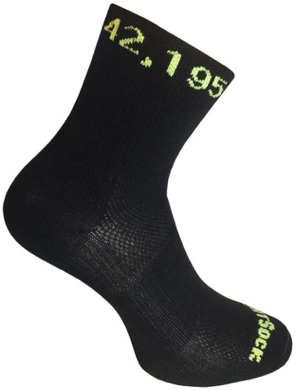
Was in der Vorbereitung oft übersehen wird: Die Socken sind für den Marathonlauf genauso wichtig wie der Schuh. Bei den doppellagig konstruierten Socken, wie dem Wrightsock-Modell Coolmesh II „Marathon“, wird Reibung von der Haut fern gehalten, weil sie zwischen der inneren und äußeren Sockenlage neutralisiert wird, während die Spezialfaser der inneren Lage für trockene Füße sorgt. Die zwei Lagen sind an drei Stellen miteinander verbunden und erlauben entgegengesetzte Bewegungen - die Reibung wird zwischen den Sockenlagen und nicht zwischen Socke und Haut aufgefangen.

Für Läufer ist das dünne Modell Coolmesh II "Marathon" die perfekte Wahl, denn hier handelt es sich um das dünnste Modell mit kühlender Coolmesh-Faser. Und damit angehende Marathonläufer ihr Ziel nicht aus den Augen verlieren, ist die Distanz eines Marathons (42,195 km) auf den Sockenbund eingestickt.

VK: 18,95€

Tipp 3: Schutz der Haut
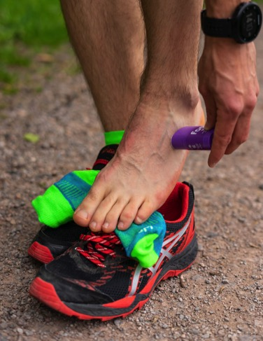
Der Hautschutzbalsam. Body Glide.Foot, ist in den USA längst Kultprodukt, beugt zuverlässig wunden Hautstellen und Blasen vor. Die Lotion bildet einen trockenen und unsichtbaren Schutzfilm und ist dabei wirksamer als Cremes oder Talg - und nebenbei fettet Body Glide Foot nicht und ist zu 100% aus natürlichen Inhaltsstoffen hergestellt. Er hält auch bei warmen Bedingungen rund acht Stunden lang und kann im Übrigen auch an anderen Stellen des Körpers, wo Reibung (z.B. zwischen den Beinen) entsteht, aufgetragen werden. Sicherer Tritt ist so zu jederzeit gewährleistet.

VK: 10,95€/15,95€

Tipp 4: Wenn der Schuh drückt: Blasenstopper
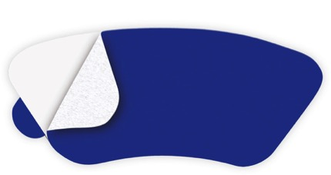
Um die Scherkräfte zwischen Socke und Schuh weiter zu reduzieren, haben sich die Blasenstopper-Klebepads bewährt. Das Produkt wurde von einem führenden Prothetik-Unternehmen entwickelt, das sehr früh die Bedeutung des sogenannten „Friction Management“ (Management der Scherkräfte) erkannte. Das Clevere daran ist, dass die Klebepads direkt in den Schuh geklebt werden, nicht auf die Haut. Dadurch werden Hautirritationen vermieden.

Die Klebepads bestehen aus dünnen Aufklebern mit einem hochwirksamen Klebstoff, der die Pads sicher in der Schuhinnenseite fixiert. An Stellen im Schuh, wo Scherkräfte, Druck oder auch Schäden des Innenfutters zu Irritationen der Haut führen können, wird der BLASENSTOPPER gezielt angebracht. Die glatte Oberfläche des BLASENSTOPPERS reduziert so die Reibung und Scherkräfte des Sockens gegen die Schuhinnenseite. Die Lebensdauer des BLASENSTOPPER ist vergleichbar mit der Lebensdauer der Innensohle oder dem Innenfutter des Schuhs. Sie verändern das Innenvolumen des Schuhs nicht und halten mit ca. 450 Kilometern Laufleistung deutlich länger als herkömmliche Blasenpflaster.

VK: 9,95€ - 19,95€

5. Schuhe ausschütteln
Es mag offensichtlich erscheinen, aber es ist überraschend, wie viele Läufer einen lästigen Kieselstein - oder sogar ein großes Sandkorn - in ihrem Schuh übersehen und sich am Ende eine schmerzhafte Blase zuziehen. Bevor man die Schuhe schnürt, sollte man sie ausschütteln, die Hand hineinstecken und kurz darüberwischen, um außen festhängende Fremdkörper zu entfernen. Wenn man beim Laufen etwas im Schuh spürt, sollten man stehen bleiben und es entfernen, auch wenn man gerade dabei ist, eine gute Zeit laufen.

6. Richtig schnüren
Manche Läufer haben die Angewohnheit, ihre Schuhe so eng zu schnüren, dass die Blutzirkulation in den Füßen fast verloren geht, während andere ihre Schnürsenkel so locker binden, dass sie in die Schuhe schlüpfen könnten, ohne die Senkel zu öffnen. Beides ist keine gute Idee, denn sowohl zu lockere als auch zu enge Schnürsenkel können Blasen verursachen.
Bevor man die Schnürsenkel festzieht, vergewissert man sich, dass der Fuß ganz hinten in der Fersenkappe des Schuhs steht. Dann kann der vordere Schaftbereich geschnürt werden, um den Fuß richtig zu fixieren. Wenn der Fuß nach vorne in den Schuh geschoben wird, wie es die meisten Menschen beim Anziehen des Schuhs tun, und dann geschnürt wird, ist der Schuh zu locker. Ein gut geschnürter Schuh reduziert unerwünschte Bewegung im Schuh, verbessert die Funktion des Schuhs in Bezug auf Kontrolle und Passform (Fußgewölbe, Fußballen) und verhindert, dass die Zehen vorne anstoßen.

7. Das Terrain variieren
Wenn man auf ständig wechselndem, unebenem Terrain läuft, bekommt man möglicherweise häufiger Blasen. Vor allem Trailläufer haben mit diesem Problem zu kämpfen. Daher macht es Sinn, zwischen flacheren Wegen und abwechslungsreichem Gelände zu wechseln, um Blasen zu vermeiden.

8. Die Füße auf knöcherne Vorsprünge überprüfen
Wenn man alle oben genannten (und evtl. weitere) Maßnahmen ergriffen hat und immer noch Blasen bekommt, hat man möglicherweise eine "Unregelmäßigkeit" am Fuß - typischerweise einen knöchernen Teil des Fußes, der mehr herausragt als bei anderen Menschen. Einige häufige Vorwölbungen sind Hammerzehen, Morton-Neurom, Haglund-Deformität (Bauer-Buckel). Wenn man vermutet, dass man eine dieser Erkrankungen hat, kann ein Podologe bei der Fehlersuche helfen, um das Laufen angenehmer zu machen.

Bonus-Tipp: Alle Produkte, die der Haut Feuchtigkeit zuführen, sollte man vermeiden. Man verringern dadurch zwar kurzfristig die Reibung, schwächt aber die Haut, so dass sie anfälliger für Risse und Blasen wird.

Tipp 9: Zu guter Letzt: Jeder braucht seine individuelle Strategie
Fragt man erfahrene Marathon- und Langdistanzläufer, was sie gegen Blasen tun, so bekommt man unterschiedliche Antworten. Jeder hat seine eigene Strategie und wendet verschiedene Maßnahmen an. So sollte man mit den jeweiligen Tools experimentieren und seine eigene Strategie finden.

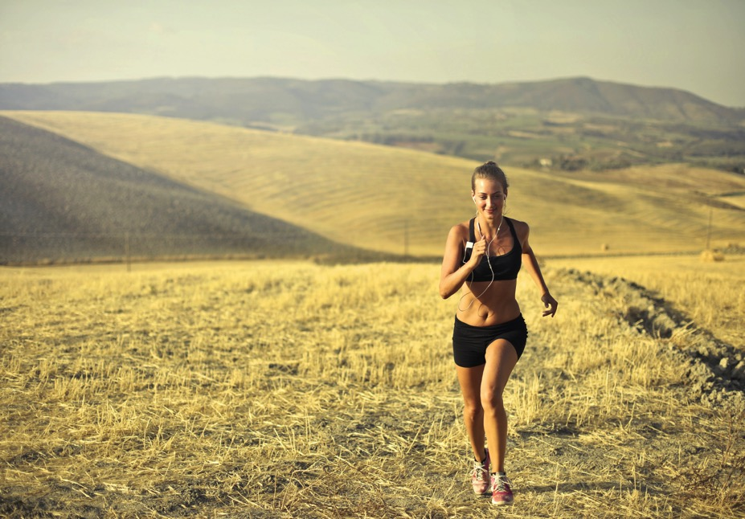Foto von Andrea Piacquadio: https://www.pexels.com/de-de/foto/frohliche-sportlerin-die-entlang-hugel-im-sommer-lauft-3771112/
Mehr Informationen gibt es auch unter: http://www.wrightsock.de/
und www.blasenberatung.de

Vertrieb:
Sourceplan GmbH
Horstring 14
76829 Landau
Telefon: +49 (06341) 969141
Telefax: +49 (06341) 969140
Mail: info@sourceplan.de
www.bodyglide.info

Ansprechpartner für die Presse:
Outdoor Sports PR
Johannes Wessel
Steigenbergerstraße 19
82377 Penzberg
T +49 (0)8856 / 86 85 318
www.outdoorsports-pr.de

